嘉義縣太保市新埤國民小學結合社區推展本土語言實施計畫
緣起：
本學區以閩南族群為多數，所以大部分是以閩南話為交談語言，根據社區特色，本校
在本土語教學上實施閩南語教學。
學校透過教學的方式，是深耕本土語言最直接且有效的場域，學生藉由參與學校辦理
各項活動如閩南語說故事比賽、閩南語朗讀比賽等，去展現及驗收所學的成果；學校也結
合社區資源如廟宇與在地特色工廠的參觀，讓學生經由參訪在耆老介紹，學到本土語用法
且透過這樣的方式更加認同地方並融入自己生活的社區。

ㄧ、依據：
（一）教育部國民中小學九年一貫課程綱要。
（二）教育部高級中等以下學校及幼稚園推動台灣母語日活動實施要點。
（三）嘉義縣「國民中小學臺灣母語日實施計劃」及「嘉義縣中小學推動母語日定期訪視
計畫」。
（四）本校校務發展計畫。

二、目的：
（一）落實本土語言於生活中，鼓勵學生多樣且主動學習，落實課程目標及精神。
（二）營造母語優質學習環境，增進各族群之尊重、包容及欣賞。
（三）多元的學習情境、有趣的教學活動，讓學生快樂學習。
（四）培養探索與熱愛鄉土文化之興趣，養成關懷鄉土的情操，並傳承地方文化。

三、實施對象：本校全體師生及社區民眾。

四、實施方式：
（一）舉辦閩南語親子闖關活動：邀請家長一起參與闖關活動，增進親子互動學習俚語用法。
（二）邀請家長參與：於新生說明會及班級親師會說明本土語言教學計畫與理念，發放本土
語言教學調查表，尋求家長提供資源、老師將這些資源融入教學主題中，邀請家長參
與親職講座。
（三）結合社區的資源-故事媽媽利用教師晨會時間為學生說民間故事。
（四）戶外教學-環保教育站，師姑教導學生資源回收外，也藉由閩南語俚語，教授學生珍惜
資源、善用資源讓垃圾變黃金。

五、預期成效：
落實母語學習生活化：透過社區結合，期能讓學生除在正式課程接觸母語學習外，也能將母語之學習融入學校日常生活及活動中。

六、本計畫經校長核定後實施，修正時亦同。
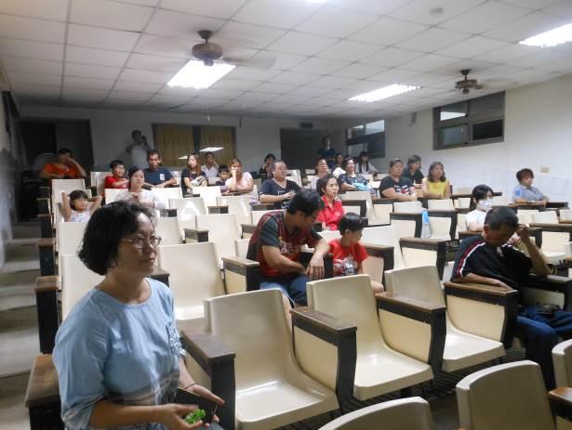 | 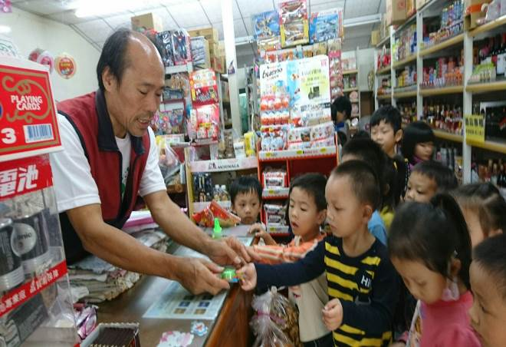
邀請家長參與親職講 | 認識社區-在地柑仔店
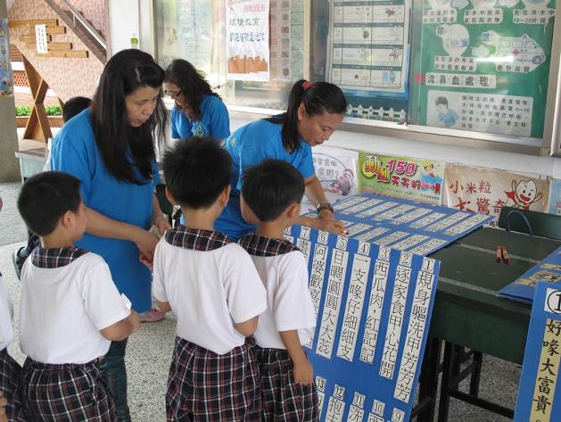 | 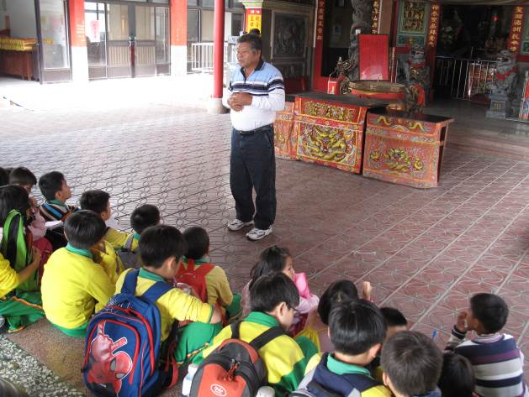
舉辦閩南語親子闖關活動 | 社區守護神參訪-桃花宮
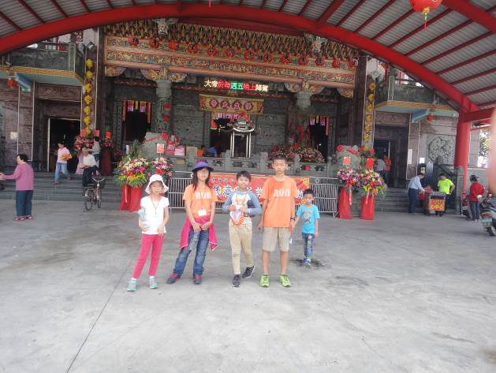 | 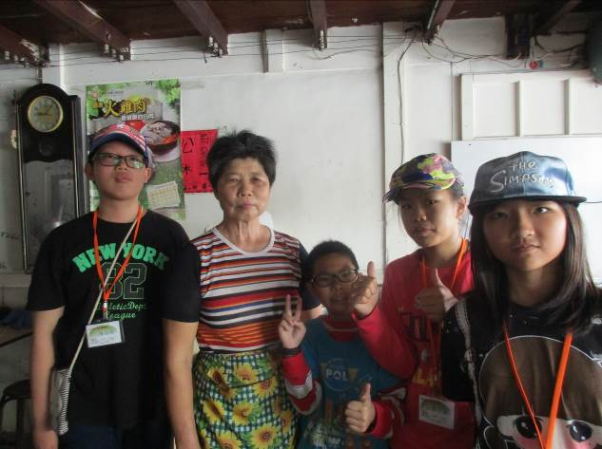
走讀社區-保安宮 | 走讀社區-雞肉飯

